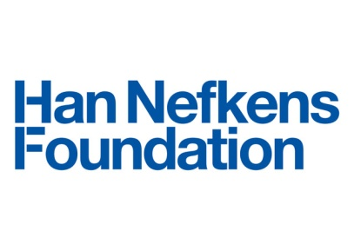
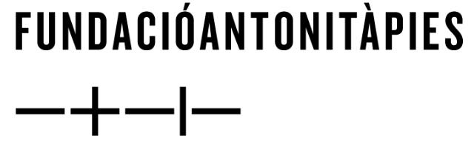

Giving Voices: Erkan Özgen convida a reflexionar més enllà dels límits de la política i de les experiències íntimes de la guerra

Obertura: 13 de novembre del 2018, a les 10:00h
Inauguració: 16 de novembre del 2018, a les 19:00h

Roda de premsa i preview: 16 nov. a les 12:00h
Loop Festival press Moment (tour i cocktail) RSVP: 20 nov. a les 21: 30h
Fundació Antoni Tàpies: Carrer d'Aragó, 255, 08007 Barcelona

- Giving Voices: Erkan Özgen tindrà lloc a la Fundació Antoni Tàpies de Barcelona del 13 de novembre del 2018 fins el 24 de febrer del 2019.
- En el marc de Loop Barcelona, la Fundació Han Nefkens i la Fundació Antoni Tàpies presenten la primera exposició individual d’Erkan Özgen a l’estat espanyol.
- El guanyador del Premi de Videoart Fundació Han Nekens - LOOP Vídeo 2018 s'anunciarà durant el Loop Festival (Del 20 al 22 de novembre del 2018)

La Fundació Han Nefkens i la Fundació Antoni Tàpies tenen el plaer d'anunciar la inauguració de Giving Voices: Erkan Özgen, la primera exposició individual de l'artista Erkan Özgen, establert a Turquia, que tindrà lloc a l’estat espanyol.

Comissariada per Hilde Teerlinck, directora de la Fundació Han Nefkens, l'exposició s'obre al públic el 13 de novembre del 2018 i forma part de la 16a edició del festival de videoart LOOP Barcelona.

Amb quatre vídeos, dos d'ells concebuts especialment per a l'exposició de Barcelona, Erkan Özgen explica el cost humà de l'agitació política, responent de forma intel·ligent i respectuosa a temes rellevants, en tant que continus i globals.

L'obra d’Özgen convida a una reflexió més enllà dels límits de les qüestions polítiques, tornant a la dimensió purament privada i humana de les històries oblidades de violència, de trauma i de poder. La seva obra dóna veu a una sèrie d'històries que, a causa dels fluxos ràpids d'informació, podrien ser esborrades o, fins i tot, eclipsades intencionadament. Aquestes històries, que sovint es compten amb diferents nivells de precisió i objectivitat, abasten els enormes desafiaments de relacionar les experiències dels individus.

L'exposició presenta Purple Muslin (2018), un vídeo d’Özgen que es va estrenar a la biennal Manifesta 12, celebrada aquest any a Palerm, Itàlia, i que va ser produït amb el suport d'una beca de producció de la Fundació Han Nefkens. Actualment segueix en exhibició a Manifesta 12, on va ser seleccionat per a la secció "Out Of Control Room". Creat en col·laboració amb dones refugiades a Europa i Turquia que van fugir de les zones de guerra del nord de l'Iraq, el projecte d’Özgen explora l'impacte del conflicte en les seves vides.

Giving Voices: Erkan Özgen també il·lustra la recent participació d’Özgen a la 15a Biennal d'Istanbul amb l'obra Wonderland (2016), un vídeo que mostra un nen de tretze anys sord a causa dels bombardejos. Explora la inefabilitat del trauma acústic i argumenta la importància de representar l'inexpressable. Wonderland obre espais per a la imaginació, oferint una vegada més un recordatori honest de tot el que necessitem la pau.

Dos nous vídeos d’Özgen, Memory of Times i Aesthetic of Weapons, també s'estrenaran al Festival Loop. Tots dos tracten la complexa relació de la humanitat amb les armes des de perspectives molt privades i públiques i qüestionant el valor cultural i el patrimoni de les armes.

El catàleg il·lustrat de l'exposició inclou una conversa entre Erkan Özgen i Hilde Teerlinck, així com contribucions del director artístic, comissari i crític de Serpentine Galleries, Hans Ulrich Obrist; el psicòleg, psicoterapeuta i expert en traumes, Dr. Jan Ilhan Kizilhan; la comissària turca establerta a Hong-Kong, Ozge Ersoy, i l'antropòleg social Dr. Rik Adriaan.

Durant el festival, la Fundació Han Nefkens també anunciarà el guanyador del Premi de Videoart Fundació Han Nefkens - LOOP 2018. L'artista guanyador rebrà 15.000 dòlars per a la producció d'una nova obra i donarà una còpia a la Fundació Han Nefkens, que la inclourà en la seva col·lecció. El nou treball es presentarà a la Fundació Joan Miró de Barcelona, coincidint amb el LOOP Festival 2019.

Erkan Özgen (Derik, Turquia, 1971)
Nascut en el si d'una família kurda el 1971, Erkan Özgen viu i treballa a Diyarbakır. Özgen va debutar en el món de l'art turc el 1998 i des de llavors ha participat en exposicions i esdeveniments a Albània, Àustria, Croàcia, Xipre, Estònia, França, Finlàndia, Alemanya, Iran, Itàlia, Israel, Líban, Montenegro, Holanda, Eslovènia, Espanya, Suècia, Suïssa, Turquia, Àustria, Regne Unit i Estats Units. Özgen treballa principalment amb vídeo, fotografia i instal·lació. La majoria de les seves pel·lícules recents tracten la migració i els drets humans, sovint criticant el nacionalisme sobrecarregat i l'absolutisme militar.

La Fundació Han Nefkens
La Fundació Han Nefkens és una organització privada sense ànim de lucre creada a Barcelona el 2009. Se centra en el vídeo, amb l'objectiu de connectar a la gent a través de l'art a tot el món, col·laborant amb institucions artístiques de renom internacional. Els valors fundacionals de la Fundació l'han definit des dels seus inicis com un model innovador i progressista: un centre de producció que supervisa i promou la creació contemporània des dels primers moments fins a la presentació final. Pensada com una plataforma per a que els artistes avancin en les seves carreres, la seva principal activitat, sempre a nivell internacional, és la d'encarregar treballs a través dels seus premis i beques.

Projectes actuals a la Fundació Han Nefkens

Premi de Producció:
Premio de Videoarte Fundación Han Nefkens - ARCO (Madrid)
Premi de Videoart Fundació Han Nefkens - LOOP Fira d’Art (Barcelona)
Premio de Videoarte Latinoamericano Fundación Han Nefkens - CAC (Quito)
Han Nefkens Foundation - BUK Museum Korean Video Art Award (Seoul)

Beques de Producció - Exposicions:
Bundeskunsthalle, Bonn: Vaijko Chachkhiani
Manifesta 12, Palerm: Erkan Özgen
Gwangji Biennial: Heecheon Kim
Fundació Antoni Tapies, Barcelona: Erkan Özgen

Contacte de Premsa:

Enrichetta Cardinale Ciccotti. Pickles PR
Email: enrichetta@picklespr.com | Tel: +34 656 956672

